การทวนสอบผลสัมฤทธิ์ตามมาตรฐานผลลัพธ์การเรียนรู้: แนวคิดและวิธีการ

สมเกียรติ อินทสิงห์**1**พิมพ์พธู สุตานันต์**2** คะเณยะ อ่อนนาง**3**สราวุฒิ พงษ์พิพัฒน์**4**

นวพร ชลารักษ์**5** และภาคิน บูรณเครือ**6**

**1,2,3,4,5,6**คณะศึกษาศาสตร์ มหาวิทยาลัยเชียงใหม่

**1E-mail: somkiart.int@cmu.ac.th, 2E-mail: pimpathu.s@cmu.ac.th, 3E-mail: kaneya.o@cmu.ac.th,**

**4E-mail: sarawut.p@cmu.ac.th, 5E-mail: nawaporn.chalarux@cmu.ac.th, 6E-mail: pakin.b@cmu.ac.th**

**บทคัดย่อ**

บทความนี้มีวัตถุประสงค์เพื่อนำเสนอแนวคิดและวิธีการในการทวนสอบผลสัมฤทธิ์ตามมาตรฐานผลลัพธ์การเรียนรู้ทั้งในระดับรายวิชาและระดับหลักสูตร โดยการทวนสอบผลสัมฤทธิ์ตามมาตรฐานผลลัพธ์การเรียนรู้ เป็นการดำเนินการตรวจสอบ พิสูจน์ หาหลักฐานและข้อมูลเชิงประจักษ์จากบุคคลหรือแหล่งข้อมูลที่เกี่ยวข้อง ด้วยวิธีการที่น่าเชื่อถือและสามารถยืนยันได้ว่านักศึกษาได้เรียนรู้จากรายวิชาหรือหลักสูตรแล้วนักศึกษามีความรู้ ทักษะ/ความสามารถ จริยธรรม ลักษณะบุคคล หรือสมรรถนะเป็นไปตามมาตรฐานผลลัพธ์การเรียนรู้ที่หลักสูตรหรือรายวิชาที่กำหนดหรือคาดหวังไว้หรือไม่ อย่างไร โดยการทวนสอบสามารถดำเนินการได้ใน 2 ระดับ คือ การทวนสอบระดับรายวิชาและการทวนสอบระดับหลักสูตร โดยการทวนสอบระดับรายวิชา สามารถใช้โมเดล 4 ประสานที่พิจารณาความสอดคล้องและสัมพันธ์กันของ 1) วัตถุประสงค์ของรายวิชา/ผลลัพธ์การเรียนรู้รายวิชา 2) เนื้อหาสาระในคำอธิบายรายวิชา 3) การจัดการเรียนรู้ และ 4) การวัดและประเมินผลการเรียนรู้ ส่วนการทวนสอบระดับหลักสูตรสามารถใช้การประเมินโดยผู้ใช้บัณฑิต การประเมินโดยบัณฑิตประเมินตนเอง การสอบถามคู่ความร่วมมือ การประเมินจากสภาวิชาชีพ/องค์กรภายนอก และการพิจารณาภาพรวมของทุกรายวิชาในหลักสูตร เพื่อประมวลข้อมูลและสารสนเทศเพื่อนำมาพิจารณาการบรรลุมาตรฐานผลลัพธ์การเรียนรู้ นอกจากนั้นควรมีการแต่งตั้งคณะกรรมการทวนสอบทั้งในระดับรายวิชาและระดับหลักสูตรที่มีองค์ประกอบของคณะกรรมการแตกต่างกันตามเป้าหมายของการทวนสอบ ซึ่งบทความนี้จะเป็นประโยชน์สำหรับผู้บริหารการศึกษา คณาจารย์ และผู้ที่เกี่ยวข้อง ในการทำความเข้าใจกระบวนการทวนสอบและนำแนวทางไปประยุกต์ใช้เพื่อการพัฒนาคุณภาพการศึกษาต่อไป

**คำสำคัญ:** การทวนสอบ, ผลสัมฤทธิ์, ผลลัพธ์การเรียนรู้

**Verification of Achievement According to Learning Outcome Standards: Concepts and Methods**

**Somkiart Intasingh1 Pimpathu Sutanan2 Kaneya Oonnang3 Sarawut Pongpipat4**

**Nawaporn Chalarux5 and Phakin Buranakruea6**

**1,2,3,4,5,6Faculty of Education, Chiang Mai University**

**1E-mail: somkiart.int@cmu.ac.th, 2E-mail: pimpathu.s@cmu.ac.th, 3E-mail: kaneya.o@cmu.ac.th,**

**4E-mail: sarawut.p@cmu.ac.th, 5E-mail: nawaporn.chalarux@cmu.ac.th, 6E-mail: pakin.b@cmu.ac.th**

**ABSTRACT**

This article aims to present concepts and methods for verifying achievement according to learning outcome standards at both the subject and curriculum levels. Verification of achievement according to learning outcome standards, is the process of investigating, verifying, finding evidence and empirical information from relevant people or sources. With a method that is reliable and can confirm that students have learned from the subject or curriculum, they have knowledge, skills/abilities, ethics, personal characteristics, or competencies in accordance with the learning outcome standards set or expected by the curriculum or subject. Verification can be carried out at two levels: course-level verification and program-level verification. Course level verification by using a 4-alignment model which considers the consistency and interrelationship of 1) course objectives/course learning outcomes, 2) content in the course description, 3) learning management, and 4) learning measurement and evaluation. As for verification at the program level, methods for verification of achievement at the program level are graduated user assessments can be used, self-assessment by graduates, inquiring about cooperation partners, evaluation from professional councils/external organizations, and considering the overall performance of all courses in the program. To process data and information to consider responses to learning outcome standards. In addition, verification committees should be appointed at both the subject level and program level with different committee compositions according to the goals of verification. This article will be useful for educational administrators, faculty members, and those involved in understanding the verification process and applying guidelines for further development of educational quality.

**Keywords:** Verification, Achievement, Learning Outcome

**บทนำ**

การจัดการศึกษาในระดับอุดมศึกษา มีเป้าหมายในการผลิตบัณฑิตที่มีองค์ความรู้ ทักษะ จริยธรรม ลักษณะบุคคล หรือมีสมรรถนะสอดคล้องกับมาตรฐานวิชาการและวิชาชีพ มีคุณธรรมจริยธรรม และมีความพร้อมในการประกอบสัมมาชีพและ/หรือวิชาชีพต่าง ๆ รวมทั้งต้องเป็นบุคคลที่มีจิตสำนึกของความเป็นพลเมืองดีที่สร้างสรรค์ประโยชน์ต่อสังคมและมีศักยภาพในการพึ่งพาตนเอง ซึ่งกลไกหนึ่งในการจัดการศึกษาให้บรรลุเป้าหมายดังกล่าวคือ การออกแบบและพัฒนาหลักสูตร เพื่อพัฒนาคุณภาพผู้เรียนผ่านกระบวนการจัดการเรียนการสอนและกระบวนการบ่มเพาะต่าง ๆ ให้มีสมรรถนะเป็นไปตามข้อกำหนดที่คาดหวังไว้ โดยจุดเริ่มต้นของการออกแบบและพัฒนาหลักสูตรหลังจากที่ได้วิเคราะห์ข้อมูลจากผู้มีส่วนได้ส่วนเสียและสารสนเทศที่เกี่ยวข้องแล้ว คือ การวิเคราะห์มาตรฐานผลลัพธ์การเรียนรู้ เพื่อนำมาออกแบบผลลัพธ์การเรียนรู้ของหลักสูตร และสร้างหรือปรับปรุงรายวิชาต่าง ๆ ในหลักสูตร โดย สำนักงานปลัดกระทรวงการอุดมศึกษา วิทยาศาสตร์ วิจัยและนวัตกรรม (2565) ได้ระบุว่า ผลลัพธ์การเรียนรู้ (Learning Outcomes) หมายถึง ผลที่เกิดขึ้นแก่ผู้เรียนผ่านกระบวนการเรียนรู้ที่ได้จากการศึกษา ฝึกอบรม หรือประสบการณ์ที่เกิดขึ้นจากการฝึกปฏิบัติ หรือการเรียนรู้จริงในที่ทำงานระหว่างการศึกษา และมาตรฐานผลลัพธ์การเรียนรู้ คือ ข้อกำหนดของคุณภาพเกี่ยวกับผลลัพธ์ของผู้เรียนในระดับอุดมศึกษา ซึ่งที่ผ่านมา สำนักงานคณะกรรมการการอุดมศึกษา (2552) ได้ระบุว่า ทุกระดับคุณวุฒิและสาขา/สาขาวิชาต้องดำเนินการจัดหลักสูตร จัดการเรียนการสอน วัดและประเมินผลการเรียนรู้ให้เกิดขึ้นในตัวผู้เรียน ซึ่งครอบคลุมอย่างน้อย 5 ด้าน คือ 1) ด้านคุณธรรม จริยธรรม 2) ด้านความรู้ 3) ด้านทักษะทางปัญญา 4) ด้านทักษะความสัมพันธ์ระหว่างบุคคลและความรับผิดชอบ 5) ด้านทักษะการวิเคราะห์เชิงตัวเลข การสื่อสาร และการใช้เทคโนโลยีสารสนเทศ และ 6) ทักษะพิสัย หรือด้านความสามารถอื่น ๆ เพิ่มเติมโดยหลักสูตรตามความเหมาะสมของอัตลักษณ์เฉพาะศาสตร์หรือให้เป็นไปตามมาตรฐานของสภาวิชาชีพหรือมาตรฐานคุณวุฒิระดับสาขา/สาขาวิชา และต่อมา สำนักงานปลัดกระทรวงการอุดมศึกษา วิทยาศาสตร์ วิจัยและนวัตกรรม (2565) ได้ยกเลิกรายการข้องต้น และได้ปรับปรุงข้อกำหนดต่าง ๆ โดยเพิ่มความยืดหยุ่นให้แต่ละหลักสูตรสาขาวิชาของแต่ละสถาบัน สามารถกำหนดผลลัพธ์การเรียนรู้ของหลักสูตร (Program learning outcome: PLO) ขึ้นได้เอง โดยต้องครอบคลุมอย่างน้อย 4 ด้าน คือ 1) ความรู้ 2) ทักษะ 3) จริยธรรม และ 4) ลักษณะบุคคล ซึ่งจะนำไปสู่การพัฒนาหรือปรับปรุงโครงสร้างหลักสูตร รายวิชา แผนการศึกษา กลยุทธ์การเรียนการสอน กลยุทธ์การวัดและประเมินผลการเรียนรู้ และการประดันคุณภาพการศึกษาภายในระดับหลักสูตร เพื่อสร้างความเชื่อมั่นให้กับผู้มีส่วนได้ส่วนเสียว่า ผู้เรียนที่สำเร็จการศึกษาเป็นบัณฑิตในสาขาวิชานั้น มีสมรรถนะและคุณภาพสอดคล้องตามมาตรฐานผลลัพธ์การเรียนรู้ที่กำหนดไว้ ซึ่งกระบวนการการหนึ่งในการสร้างความเชื่อมั่นว่า ผู้เรียนจะมีความรู้ ทักษะ จริยธรรม และคุณลักษณะตามที่หลักสูตรกำหนดไว้ นั่นคือ การทวนสอบผลสัมฤทธิ์ตามมาตรฐานผลการเรียนรู้

การทวนสอบผลสัมฤทธิ์ตามมาตรฐานผลการเรียนรู้ (Verification of achievement according to learning outcome standards) เป็นการตรวจสอบความถูกต้องและความเหมาะสมในการปฏิบัติต่าง ๆ โดยผู้มีส่วนได้ส่วนเสียหรือผู้เกี่ยวข้องในกระบวนการนั้น ๆ การทวนสอบเป็นสิ่งที่จะต้องดำเนินการก่อนที่จะเกิดผล โดยทั่วไป การทวนสอบสามารถดำเนินการได้โดยการหาหลักฐานด้วยวิธีการต่าง ๆ เช่น การสังเกต การตรวจสอบ การประเมิน การสัมภาษณ์ การประชุม และอื่น ๆ เพื่อยืนยันพิสูจน์ว่าสิ่งที่เกิดขึ้นในกรอบมาตรฐานคุณวุฒิได้มีการดำเนินการบรรลุเป้าหมายตามวัตถุประสงค์คือ มาตรฐานผลการเรียนรู้ที่คาดหวังของบัณฑิตในด้านความรู้ ทักษะ และคุณลักษณะส่วนบุคคลของนักศึกษาในระดับคุณวุฒิต่าง ๆ การทวนสอบมาตรฐานผลการเรียนรู้ของนักศึกษาเป็นส่วนหนึ่งของความรับผิดชอบในระบบการประกันคุณภาพภายในของสถาบันอุดมศึกษาทุกแห่ง ซึ่งจะต้องดำเนินการที่ให้ความมั่นใจได้ว่า มาตรฐานผลการเรียนรู้ที่คาดหวังเป็นที่เข้าใจตรงกันทั้งสถาบัน และมีการดำเนินการจัดการเรียนการสอนจนบรรลุผลสำเร็จ นั่นคือต้องมีการทวนสอบ ซึ่งผู้ประเมินภายนอกอาจต้องตรวจสอบด้วยว่าได้มีการทวนสอบมาตรฐานผลการเรียนรู้อย่างเพียงพอและเชื่อถือได้ นอกจากนั้น สถาบันอุดมศึกษาต้องกำหนดให้มีระบบและกลไกการทวนสอบเพื่อยืนยันว่า นักศึกษาและบัณฑิตทุกคนมีผลการเรียนรู้ทุกด้านตามที่กำหนดไว้ในมาตรฐานคุณวุฒิเป็นอย่างมาก โดยอาจจัดทำทั้งระดับหลักสูตร เมื่อได้ดำเนินการทวนสอบมาตรฐานผลการเรียนรู้แล้ว ให้จัดทำรายงานผลการทวนสอบเพื่อเป็นหลักฐานการบรรลุมาตรฐานผลการเรียนรู้ด้วย (ราชบัณฑิตยสภา, 2564) เพื่อใช้เป็นข้อมูลในการพัฒนาและยกระดับคุณภาพหลักสูตร

สถาบันอุดมศึกษาที่จัดการเรียนการสอนจึงจำเป็นต้องดำเนินการให้มีการทวนสอบในทุกระดับการศึกษา เพื่อสร้างความเชื่อมั่นให้กับผู้มีส่วนได้ส่วนเสียว่า จะได้รับการจัดการศึกษาทีดีและมีมาตรฐาน (Oliva & Gordon II, 2013; Ornstein & Hunkins, 2018) ซึ่งต้องเริ่มจากหน่วยเล็กที่สุดนั่นคือ การทวนสอบระดับรายวิชา (Course) และนำไปสู่การทวนสอบระดับโปรแกรม (Program) หรือระดับหลักสูตร โดยการทวนสอบมาตรฐานบางส่วนอาจจะดำเนินการโดยสถาบันอุดมศึกษาอื่น ๆ ที่มีความร่วมมือทางการศึกษาได้ แต่จะมีกระบวนการอย่างไรนั้น ขึ้นอยู่กับรายละเอียดของการจัดการและความมีประสิทธิภาพของการดำเนินงานร่วมกัน อย่างไรก็ตามสถาบันอุดมศึกษาที่เปิดสอนจะต้องรับผิดชอบในการทวนสอบมาตรฐานเพื่อให้มั่นใจว่าจะรักษามาตรฐานไว้ได้อย่างสม่ำเสมอ (สำนักงานคณะกรรมการการอุดมศึกษา, 2552) ดังนั้นการทวนสอบผลสัมฤทธิ์ตามมาตรฐานผลการเรียนรู้จึงมีความสำคัญของต่อการสร้างความเชื่อมั่นในคุณภาพของหลักสูตรและการเรียนการสอน ซึ่งในบทความนี้ มีวัตถุประสงค์เพื่อนำเสนอแนวคิดและวิธีการในการทวนสอบผลสัมฤทธิ์ตามมาตรฐานผลลัพธ์การเรียนรู้ทั้งในระดับรายวิชาและระดับหลักสูตร

ระดับของการทวนสอบผลสัมฤทธิ์

การทวนสอบผลสัมฤทธิ์ตามมาตรฐานผลลัพธ์การเรียนรู้ ผู้เขียนขอนำเสนอเป็น 2 ระดับ ได้แก่

1. *การทวนสอบผลสัมฤทธิ์ระดับรายวิชา* เป็นการพิจารณาเกี่ยวกับการออกแบบวัตถุประสงค์การเรียนรู้/ผลลัพธ์การเรียนรู้รายวิชา (Course Learning Outcomes: CLO) เนื้อหาสาระในรายวิชา การดำเนินการจัดการเรียนการสอน และการวัดและประเมินผลในกระบวนวิชาใดวิชาหนึ่ง ว่าสอดคล้องกันและส่งผลต่อผลการเรียนรู้ของนักศึกษามากน้อยเพียงใด มีประสิทธิภาพมากน้อยเพียงใด

2. *การทวนสอบผลสัมฤทธิ์ระดับหลักสูตร* เป็นการพิจารณาเกี่ยวกับภาพรวมของการดำเนินงานทั้งหมดของหลักสูตร อาศัยมุมมองเชิงระบบและเป็นองค์รวม (Systematic and Holistic View) เพื่อพิจารณาภาพรวมผลสัมฤทธิ์ของนักศึกษาแต่ละรายวิชาในหลักสูตรตามผลการเรียนรู้อย่างน้อย 5 ด้าน อาทิ ด้านคุณธรรมจริยธรรม ด้านความรู้ ด้านทักษะทางปัญญา ด้านทักษะความสัมพันธ์ระหว่างบุคคลและความรับผิดขอบ ทักษะการวิเคราะห์เชิงตัวเลข การใช้เทคโนโลยีและการสื่อสาร และทักษะพิสัยเฉพาะตามสาขาวิชา รวมถึงการบรรลุผลลัพธ์ของหลักสูตร (Program Learning Outcome: PLO ตลอดจนความสำเร็จหรือปัญหาของบัณฑิตหลังสำเร็จการศึกษา มิติความทันสมัย ความคมชัด ความถูกต้องตรงตามหลักวิชาการของศาสตร์ของวิชาและโครงสร้างหลักสูตร และมิติการบริหารจัดการหลักสูตร การอำนวยความสะดวกและการสนับสนุนทั้งนักศึกษาและคณาจารย์ในหลักสูตร

**ความสำคัญของการทวนสอบ**

ความสำคัญของการทวนสอบผลสัมฤทธิ์ตามมาตรฐานผลลัพธ์การเรียนรู้ ผู้เขียนขอนำเสนอในแต่ละระดับของการทวนสอบ ดังนี้

**1.** **ความสำคัญของการทวนสอบระดับรายวิชา**

1.1 ช่วยให้อาจารย์ผู้สอนได้ตรวจสอบการกำหนดวัตถุประสงค์ของรายวิชาว่า สอดคล้องหรือเป็นไปตามธรรมชาติของวิชาหรือไม่ และที่สำคัญสอดคล้องกับการกระจายความรับผิดชอบในหลักสูตร (Curriculum Mapping) ตามความรับผิดชอบหลัก (จุดดำ) หรือความรับผิดชอบรอง (จุดขาว) ที่ได้กำหนดไว้ในทั้งรายละเอียดเล่มหลักสูตร (มคอ.2) รายละเอียดรายวิชา (มคอ.3 และมคอ.4) หรือไม่ อย่างไร

1.2 ช่วยให้อาจารย์ผู้สอนได้พิจารณาเกี่ยวกับองค์ความรู้ในเนื้อหาสาระ ทักษะการปฏิบัติ/ปฏิบัติการ และพฤติกรรมด้านคุณธรรมจริยธรรม ว่าครอบคลุม มีความถูกต้อง ทันสมัย และเหมาะสังคมในยุคปัจจุบันและอนาคตอยู่หรือไม่ ส่วนใดยากหรือง่ายเกินไป รวมทั้งเนื้อหาสาระที่จัดไว้ช่วยพัฒนานักศึกษาให้บรรลุตามวัตถุประสงค์ของรายวิชาหรือผลลัพธ์การเรียนรู้รายวิชา (CLO) ที่กำหนดไว้หรือไม่

1.3 ช่วยให้อาจารย์ผู้สอนได้ทบทวนการออกแบบและจัดกิจกรรมการเรียนการสอนในแต่ละหัวข้อหรือแต่ละชั่วโมงว่าเหมาะสมตามเนื้อหาสาระ เหมาะสมกับผู้เรียน Gen Z ในปัจจุบันหรือไม่ กิจกรรมใดประสบความสำเร็จมากหรือสำเร็จน้อย หัวข้อใดใช้เวลามากกว่าปกติ การมีกิจกรรมอื่น ๆ แทรกระหว่างภาคการศึกษาและการแก้ปัญหา รวมทั้งตรวจสอบว่ากิจกรรมการเรียนการสอนนั้นช่วยพัฒนาให้นักศึกษามีความรู้ความสามารถตามวัตถุประสงค์ของรายวิชา/ผลลัพธ์การเรียนรู้รายวิชา (CLO) รวมทั้งผลการเรียนรู้ทั้งความรับผิดชอบหลัก (จุดดำ) หรือความรับผิดชอบรอง (จุดขาว) ตลอดจนควรมีการปรับปรุงหรือจัดกิจกรรมการเรียนการสอนใหม่ ๆ และจะเลือกใช้สื่อหรือแพลตฟอร์มดิจิทัลที่น่าสนใจเพื่อส่งเสริมการเรียนรู้นักศึกษาหรือไม่ อย่างไร

1.4 ช่วยสะท้อนให้อาจารย์ผู้สอนได้ทบทวนการวัดและประเมินผลการเรียนรู้ของนักศึกษา ว่าตรงตามวัตถุประสงค์ของรายวิชา/ผลลัพธ์การเรียนรู้รายวิชา (CLO) และผลการเรียนรู้ในความรับผิดชอบหลัก (จุดดำ)หรือไม่ อย่างไรอาจารย์ผู้สอนใช้เครื่องมือในการวัดผลเหมาะสมกับพฤติกรรมการเรียนรู้ที่คาดหวังไว้หรือไม่ อาทิ ข้อสอบ แบบประเมินการนำเสนอผลงานหน้าชั้นเรียน แบบสังเกตพฤติกรรม รูบริกส์ (Rubrics) การให้คะแนน เป็นต้น กำหนดสัดส่วนการให้คะแนนเหมาะสมตามธรรมชาติวิชาเพียงใด และมีประเด็นที่ควรปรับปรุงและพัฒนาให้ดีขึ้นอย่างไรบ้าง

1.5 ช่วยสร้างความเชื่อมั่นแก่นักศึกษาได้ว่า นักศึกษาจะได้รับการพัฒนาความรู้ ทักษะ จริยธรรม และลักษณะบุคคลตามผลลัพธ์การเรียนรู้ที่กำหนดไว้ ซึ่งจะเป็นประโยชน์ต่อการนำไปประยุกต์ใช้ในการทำงานและการดำเนินชีวิตในอนาคต

**2.** **ความสำคัญของการทวนสอบระดับหลักสูตร**

2.1 ช่วยให้อาจารย์ผู้รับผิดชอบหลักสูตรและอาจารย์ประจำหลักสูตร ได้มองเห็นภาพรวมของประสิทธิภาพและประสิทธิผลของหลักสูตร ทั้งผลการเรียน (เกรด) ในแต่ละรายวิชาและผลการประเมินการสอนของอาจารย์ในแต่ละกระบวนวิชา อันจะเป็นประโยชน์ในการปรับปรุงและพัฒนาคุณภาพของเนื้อหาสาระ การสอน การวัดและประเมินผลการเรียนรู้ต่อไป ซึ่งอาจนำไปสู่การปรับการกระจายความรับผิดชอบในหลักสูตร (Curriculum Mapping) ตามความรับผิดชอบหลัก (จุดดำ) หรือความรับผิดชอบรอง (จุดขาว) ใหม่ในหลักสูตร

2.2 ช่วยให้อาจารย์ผู้รับผิดชอบหลักสูตรและอาจารย์ประจำหลักสูตร ได้ทบทวนการดำเนินงานที่ผ่านมาของหลักสูตร ตั้งแต่กระบวนการออกแบบและพัฒนาเนื้อหาสาระในหลักสูตรที่เกี่ยวพันทั้งปรัชญาของหลักสูตร วัตถุประสงค์ของหลักสูตร สมรรถนะทั่วไปและเฉพาะสาขาของหลักสูตร การทบทวนและกำหนดผลลัพธ์การเรียนรู้ของหลักสูตร (Program Learning Outcome: PLO) ใหม่ รวมถึงพิจารณาจุดเด่นของหลักสูตร รายวิชาต่าง ๆ กิจกรรมเสริมหลักสูตร (Extracurricular Activity) ฯลฯ ว่าสอดคล้องกันและบรรลุตามเจตนารมณ์ที่ตั้งใจไว้ตั้งแรกหรือไม่ มากน้อยเพียงใด และควรมีการพัฒนาหรือปรับปรุงอย่างไร และที่สำคัญการดำเนินงานที่ผ่านมานั้นสอดคล้องตามวิสัยทัศน์ พันธกิจ และกลยุทธ์ของคณะและมหาวิทยาลัยแต่ละแห่ง (ต้นสังกัด) มากน้อยเพียงใด

2.3 ช่วยให้อาจารย์ผู้รับผิดชอบหลักสูตรและอาจารย์ประจำหลักสูตร ได้แนวคิดและมุมมองใหม่ และผลสะท้อนในทุกมิติเพื่อเป็นสารสนเทศนำมาสู่การปรับปรุงหลักสูตรในทุกองค์ประกอบ โดยเฉพาะความถูกต้องของการกำหนดเนื้อหาและทักษะการปฏิบัติต่าง ๆ ตามธรรมชาติของศาสตร์ ความทันสมัยของเนื้อหาสาระที่เหมาะกับสังคมยุคดิจิทัล โอกาสที่นักศึกษาเมื่อสำเร็จการศึกษาไปแล้วจะนำเอาองค์ความรู้ ทักษะ และคุณธรรมจริยธรรมที่ได้เรียนรู้จากหลักสูตรไปใช้จริงในโลกแห่งการทำงาน และที่สำคัญควรสะท้อนอัตลักษณ์ของความเป็นบัณฑิตแห่งแต่ละมหาวิทยาลัยด้วย

2.4 ช่วยให้กำลังใจแก่อาจารย์ผู้รับผิดชอบหลักสูตรและอาจารย์ประจำหลักสูตร ว่าผลลัพธ์ของผู้เรียนที่สำเร็จการศึกษาไปเป็นบัณฑิตนั้น มีภาวะการมีงานทำอยู่ระดับที่น่าพอใจ มีความรู้ความสามารถและคุณลักษณะเหมาะสมและสอดคล้องตามมาตรฐานผลการเรียนรู้และ/หรือสภาวิชาชีพ เป็นไปตามอัตลักษณ์เฉพาะของแต่ละสถาบันมากน้อยเพียงใด และอาจทราบข้อมูลจากบัณฑิตในมิติต่าง ๆ เมื่อจบการศึกษาไปแล้วด้วย

2.5 ช่วยให้สถาบันธำรงไว้ซึ่งคุณภาพของการจัดการศึกษาที่ดีและมีประสิทธิภาพ การทวนสอบเป็นกลไกสำคัญในการประกันคุณภาพการศึกษา ซึ่งจะแสดงให้เห็นถึงความรับผิดชอบและความมุ่งมั่นของสถาบันในการจัดการศึกษาที่มีคุณภาพและเกิดประสิทธิผล อันจะนำไปสู่การสร้างชื่อเสียงและความน่าเชื่อถือให้กับสถาบัน

วิธีการทวนสอบผลสัมฤทธิ์

วิธีการทวนสอบผลสัมฤทธิ์ตามมาตรฐานผลลัพธ์การเรียนรู้ ผู้เขียนขอนำเสนอวิธีการทวนสอบในทั้ง 2 ระดับ ดังนี้

1. *วิธีการทวนสอบผลสัมฤทธิ์ระดับรายวิชา* สามารถพิจารณาได้จาก

1) การตรวจเอกสาร โดยพิจารณาจากประมวลการสอนรายวิชา (Course Outline) มคอ.3-4 และ มคอ.5-6

2) การสัมภาษณ์นักศึกษา เพื่อหาข้อมูลในการสะท้อนถึงมุมมองผู้เรียนที่เป็นผู้รับบริการทางหลักสูตรและการสอนจากคณาจารย์ผู้สอนหรือการไปสหกิจศึกษาหรือฝึกประสบการณ์วิชาชีพ

3) การสัมภาษณ์อาจารย์ เพื่อรับทราบถึงข้อมูลสภาพจริงของการจัดการเรียนการสอนในแต่ละรายวิชา

4) การวิเคราะห์ผลการเรียน (เกรด) เพื่อแสวงหาแนวทางในการพัฒนาคุณภาพการเรียนการสอน อันเกิดวิธีการการตัดสินผลการเรียน ช่วงการกระจายของเกรด และเกณฑ์ที่ใช้ในการตัดสินผลการเรียน

5) การพิจารณาผลประเมินการสอนจากนักศึกษา ซึ่งสามารถใช้ผลการประเมินการสอนจากระบบ MIS ของแต่ละสถาบันเพื่อประกอบการพูดคุย หารือ และยกระดับคุณภาพการเรียนการสอนในรายวิชาตามความเหมาะสม

โดยมิติการทวนสอบผลสัมฤทธิ์ระดับรายวิชา ผู้เขียนขอนำเสนอผ่านโมเดล 4 ประสาน ดังภาพที่ 1

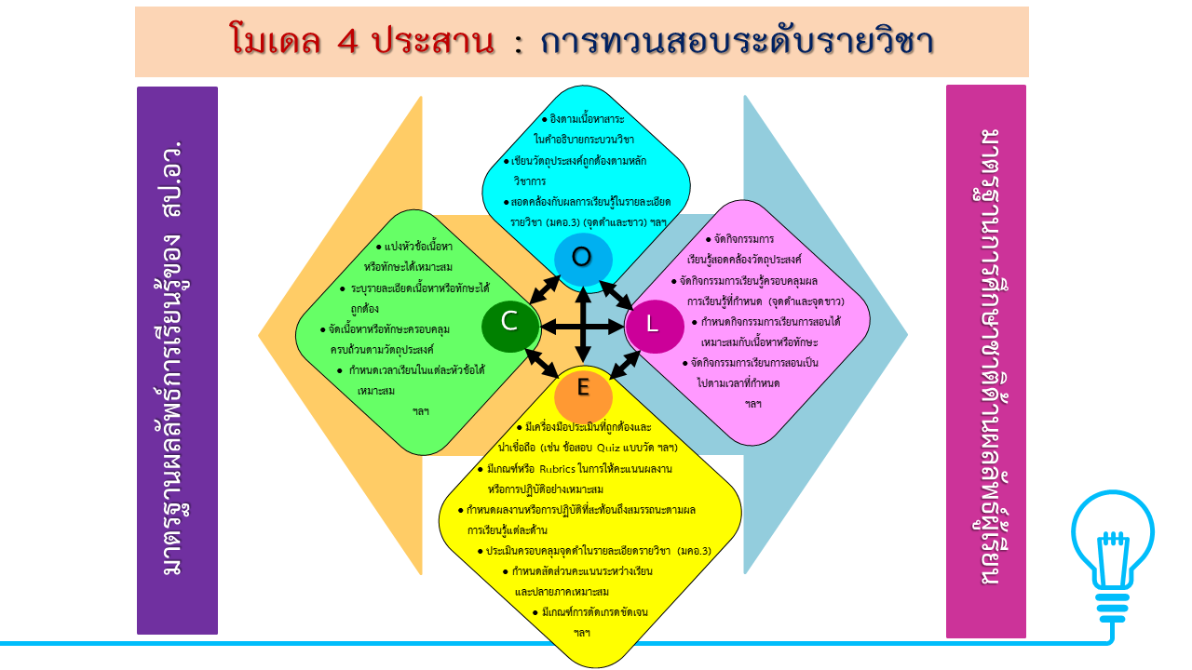

ภาพที่ 1 โมเดล 4 ประสาน

ที่มา: สมเกียรติ อินทสิงห์, น้ำผึ้ง อินทะเนตร และสุนีย์ เงินยวง (2562)

โดยรายละเอียดประเด็นการพิจารณาทวนสอบในแต่ละองค์ประกอบแสดงดังตารางที่ 1

ตารางที่ 1 องค์ประกอบและประเด็นพิจารณาในการทวนสอบระดับรายวิชา

| **องค์ประกอบ** | **ประเด็นพิจารณา** |
| --- | --- |
| **องค์ประกอบที่ 1** วัตถุประสงค์ของกระบวนวิชา/ผลลัพธ์การเรียนรู้ของกระบวนวิชา (Objective/Outcome: O) | ● อิงตามเนื้อหาสาระในคำอธิบายกระบวนวิชา  ● เขียนวัตถุประสงค์ถูกต้องตามหลักวิชาการ  ● สอดคล้องกับผลการเรียนรู้ใน มคอ.3 (จุดดำและขาว) |
| **องค์ประกอบที่ 2** เนื้อหาสาระในคำอธิบายลักษณะรายวิชา (Content: C) | ● แบ่งหัวข้อเนื้อหาหรือทักษะได้เหมาะสม  ● ระบุรายละเอียดเนื้อหาหรือทักษะได้ถูกต้อง  ● จัดเนื้อหาหรือทักษะครอบคลุมครบถ้วนตามวัตถุประสงค์/CLO  ● กำหนดเวลาเรียนในแต่ละหัวข้อได้เหมาะสม |
| **องค์ประกอบที่ 3** การจัดการเรียนรู้ (Learning Management: L) | ● จัดกิจกรรมการเรียนรู้สอดคล้องวัตถุประสงค์  ● จัดกิจกรรมการเรียนรู้ครอบคลุมผลการเรียนรู้ที่กำหนด (จุดดำและจุดขาว)  ● กำหนดกิจกรรมการเรียนการสอนได้เหมาะสมกับเนื้อหาหรือทักษะ |
| **องค์ประกอบที่ 4** การวัดและประเมินผลการเรียนรู้ (Learning Measurement and Evaluation: E) | ● มีเครื่องมือประเมินที่ถูกต้องและน่าเชื่อถือ (เช่น ข้อสอบ Quiz ฯลฯ)  ● มีเกณฑ์หรือ Rubrics ในการให้คะแนนผลงานหรือการปฏิบัติอย่างเหมาะสม  ● กำหนดผลงานหรือการปฏิบัติที่สะท้อนถึงสมรรถนะตามผลการเรียนรู้แต่ละด้าน  ● ประเมินครอบคลุมจุดดำใน มคอ.3  ● กำหนดสัดส่วนคะแนนระหว่างเรียนและปลายภาคเหมาะสม  ● มีเกณฑ์การตัดเกรดชัดเจน |

คณะกรรมการทวนสอบสามารถออกแบบและจัดทำแบบทวนสอบ หรือ แบบ ทส. ได้ตามความเหมาะสมของแต่ละบริบทหลักสูตร ในที่นี่ผู้เขียนจะขอนำเสนอแบบทวนสอบของคณะศึกษาศาสตร์ มหาวิทยาลัยเชียงใหม่ ที่ผู้เขียนเป็นผู้ดำเนินการสร้างและใช้ในสถาบัน ดังภาพที่ 2

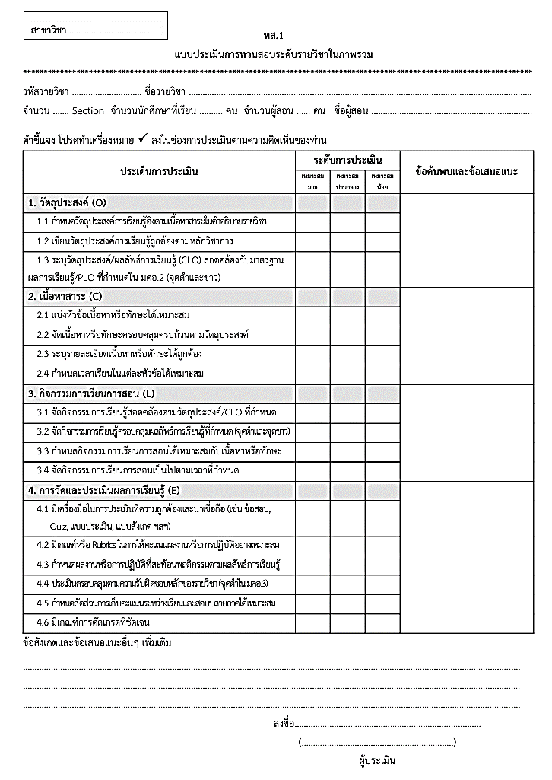

ภาพที่ 2 ตัวอย่างแบบทวนสอบ หรือ แบบ ทส. ที่ใช้ในการทวนสอบระดับรายวิชา

นอกจากนั้น กระบวนการทวนสอบผลสัมฤทธิ์ระดับรายวิชา สามารถดำเนินการได้ใน 3 ระยะ ประกอบด้วย ก่อนการทวนสอบ ระหว่างการทวนสอบ และหลังการทวนสอบ เป็นดังภาพที่ 3

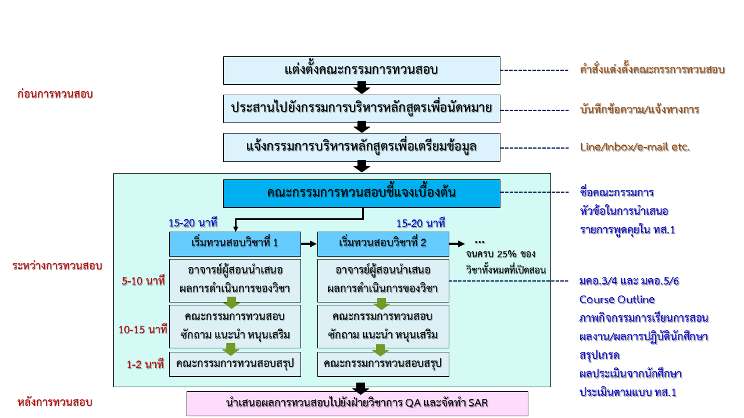

ภาพที่ 2 กระบวนการในการทวนสอบระดับรายวิชาของแต่ละสาขาวิชา

2. *วิธีการทวนสอบผลสัมฤทธิ์ระดับหลักสูตร* สามารถพิจารณาได้จาก

1) การประเมินโดยผู้ใช้บัณฑิต สามารถดำเนินการโดยการสอบถามหรือการสัมภาษณ์ผู้ใช้บัณฑิตเกี่ยวกับสมรรถนะของบัณฑิตที่สำเร็จการศึกษา อาทิ มาตรฐานผลการเรียนรู้ 5 ด้าน คุณลักษณะพิเศษตามสาขาวิชา ผลลัพธ์การเรียนรู้ของหลักสูตร (PLO)

2) การประเมินโดยบัณฑิต สามารถดำเนินการโดยการสอบถาม การสัมภาษณ์ หรือการสนทนากลุ่มบัณฑิตที่สำเร็จการศึกษา อาทิ สาระความรู้ที่ได้เรียน ทักษะที่จำเป็น ความพึงพอใจที่มีต่อคุณภาพของหลักสูตร และข้อเสนอแนะเพื่อการปรับปรุงและพัฒนาหลักสูตร

3) การสอบถามคู่ความร่วมมือ สามารถดำเนินการโดยการสอบถามสถานฝึกประสบการณ์วิชาชีพ สถานประกอบการ สถานที่ฝึกสหกิจศึกษาหรือ Job Training

4) การประเมินจากสภาวิชาชีพ/องค์กรภายนอก สามารถดำเนินการโดยการพิจารณาจากผลการสอบใบประกอบวิชาชีพหรือการทดสอบเฉพาะทางสาขาวิชา

5) การพิจารณาภาพรวมของทุกรายวิชา สามารถดำเนินการโดยการพิจารณาจากผลการเรียนจากทุกรายวิชา ทั้งบรรยาย ฝึกปฏิบัติ ปฏิบัติการ การค้นคว้าอิสระและปริญญานิพนธ์

**องค์ประกอบของคณะกรรมการทวนสอบ**

คณะกรรมการทวนสอบผลสัมฤทธิ์ตามมาตรฐานผลลัพธ์การเรียนรู้สามารถแบ่งได้ตามระดับการทวนสอบ คือ ระดับรายวิชาระดับหลักสูตร โดยตัวอย่างองค์ประกอบของคณะกรรมการและผู้ให้ข้อมูลหรือผู้นำเสนอข้อมูล แสดงได้ดังตารางที่ 2

ตารางที่ 2 องค์ประกอบของคณะกรรมการทวนสอบและผู้ให้ข้อมูล

| **ระดับการทวนสอบ** | **คณะกรรมการทวนสอบ** | **ผู้ให้ข้อมูล/นำเสนอ** |
| --- | --- | --- |
| 1. **ระดับรายวิชา** | 1. ผู้บริหารฝ่ายวิชาการ  2. หัวหน้าภาควิชาหรือหัวหน้าสาขา  3. คณะกรรมการบริหารหลักสูตร  4. อาจารย์ผู้รับผิดชอบหลักสูตร  5. อาจารย์ประจำหลักสูตร  6. ผู้ทรงคุณวุฒิภายนอกที่เชี่ยวชาญในศาสตร์/สาขาวิชานั้น  7. ผู้ใช้บัณฑิต  ฯลฯ | 1. **อาจารย์ผู้สอน**  2. **นักศึกษาที่ลงทะเบียนเรียนรายวิชานั้น**  3. **บุคลากรฝ่ายสนับสนุนที่เกี่ยวข้อง**  **ฯลฯ** |
| 2. **ระดับหลักสูตร** | 1. ผู้บริหารฝ่ายวิชาการ  2. หัวหน้าภาควิชาหรือหัวหน้าสาขา  3. ผู้ทรงคุณวุฒิภายนอกที่เชี่ยวชาญในศาสตร์นั้น  4. ผู้ใช้บัณฑิต  5. ผู้มีส่วนได้ส่วนเสีย  6. ผู้ให้ทุน/สนับสนุนการศึกษา (ถ้ามี)  7. ผู้แทนสภาวิชาชีพ (ถ้ามี)  ฯลฯ | 1. อาจารย์ผู้รับผิดชอบหลักสูตร  2. อาจารย์ประจำหลักสูตร  3. นักศึกษาในสังกัดหลักสูตรนั้น  4. บัณฑิต  5. ผู้ใช้บัณฑิต  6. ผู้บริหาร  7. ฝ่ายสนับสนุนที่เกี่ยวข้อง  8. ผู้มีส่วนได้ส่วนเสีย อาทิ ผู้ปกครอง  ฯลฯ |

เงื่อนไขความสำเร็จของการทวนสอบ

จากประสบการณ์ในการทวนสอบผลสัมฤทธิ์ตามมาตรฐานผลการเรียนรู้ ผู้เขียนสามารถถอดบทเรียนเงื่อนไขความสำเร็จของการทวนสอบ ได้ดังนี้

1. ความสะดวกในการดำเนินการ การทวนสอบในทุกระดับ ต้องเรียบง่าย ไม่ซับซ้อน และไม่เน้นปริมาณเอกสาร

2. ความเข้าใจที่ตรงกันและสื่อสารเป็นไปในทิศทางเดียวกัน ทั้งคณะกรรมการทวนสอบ คณะกรรมการบริหารหลักสูตร อาจารย์ผู้รับผิดชอบหลักสูตร อาจารย์ประจำหลักสูตร และอาจารย์ผู้สอน

3. การไม่เพิ่มภาระงานให้กับอาจารย์ผู้สอนและผู้ประสานงาน โดยพยายามบูรณาการประเด็นในการทวนสอบเข้ากับการทำงานปกติของอาจารย์ผู้สอนและคณะกรรมการบริหารหลักสูตร

4. การสนับสนุนจากผู้บริหารและฝ่ายสนับสนุน ทั้งในด้านงบประมาณ การดำเนินการ และสิ่งสนับสนุน ตลอดจนการอำนวยความสะดวกในการประสานผู้ทรงคุณวุฒิภายในนอก

5. การเน้นบรรยากาศการทวนสอบแบบกัลยาณมิตร มุ่งส่งเสริมและให้กำลังใจซึ่งกันและกันในการทำงาน ใช้คำพูดเชิงบวกและสร้างสรรค์ ไม่เน้นการจับผิดและไม่ใช้คำพูดเชิงลบ

6. การสร้างทัศนคติเชิงบวกเกี่ยวกับการทวนสอบและเน้นการมีส่วนร่วมกันทุกภาคส่วน

**บทสรุป**

การทวนสอบผลสัมฤทธิ์ตามมาตรฐานผลลัพธ์การเรียนรู้เป็นการดำเนินการสำคัญของคณะกรรมการบริหารหลักสูตรในระดับสาขาวิชา ที่เชื่อมโยงการทำงานร่วมกันกับทุกภาคส่วน ทั้งในระดับการทวนสอบระดับรายวิชาและการทวนสอบระดับหลักสูตร โดยอาศัยการเฟ้นหาข้อมูลและสารสนเทศเพื่อนำมาตรวจสอบ พิสูจน์ หาหลักฐานและข้อมูลเชิงประจักษ์จากบุคคลหรือแหล่งข้อมูลที่เกี่ยวข้อง ด้วยวิธีการที่น่าเชื่อถือผ่านคณะกรรมการทวนสอบในแต่ละระดับ อันจะสามารถยืนยันได้ว่านักศึกษาได้เรียนรู้จากรายวิชาหรือหลักสูตรแล้วนักศึกษามีผลสัมฤทธิ์ในด้านความรู้ ทักษะ/ความสามารถ จริยธรรม ลักษณะบุคคลหรือสมรรถนะเป็นไปตามมาตรฐานผลลัพธ์การเรียนรู้ที่หลักสูตรและรายวิชาที่กำหนดไว้มากน้อยเพียงใด ซึ่งการทวนสอบระดับรายวิชาสามารถใช้โมเดล 4 ประสาน และระดับหลักสูตรใช้การสอบถาม สัมภาษณ์ และประเมินภาพรวมจากการพิจารณาข้อมูลจากผู้มีส่วนได้ส่วนเสียในกลุ่มต่าง ๆ อย่างหลากหลายและรอบด้าน ซึ่งจะทำให้ได้ข้อมูลเพื่อการสรุประดับการบรรลุผลลัพธ์การเรียนรู้และข้อเสนอแนะเพื่อการพัฒนาการดำเนินการของหลักสูตร การทวนสอบจึงมีประโยชน์และคุณค่าต่อการพัฒนาคุณภาพของหลักสูตร คุณภาพการเรียนการสอน และการผลิตบัณฑิตที่มีคุณภาพตามกรอบมาตรฐานคุณวุฒิหรือมาตรฐานผลลัพธ์การเรียนรู้

**เอกสารอ้างอิง**

ราชบัณฑิตยสภา. (2564). *พจนานุกรมศัพท์ศึกษาศาสตร์ ฉบับราชบัณฑิตยสภา* (พิมพ์ครั้งที่ 2). กรุงเทพฯ: ธนาเพลส.

สมเกียรติ อินทสิงห์, น้ำผึ้ง อินทะเนตร และสุนีย์ เงินยวง. (2562). *การทวนสอบผลสัมฤทธิ์.* [เอกสารอัดสำเนา].

สำนักงานคณะกรรมการการอุดมศึกษา. (2552). *ประกาศคณะกรรมการการอุดมศึกษาเรื่อง แนวทางการปฏิบัติตามกรอบมาตรฐานคุณวุฒิระดับอุดมศึกษาแหงชาติ พ.ศ. ๒๕๕๒.* สืบค้นออนไลน์เมื่อ 25 ธันวาคม 2561 http://www.mua.go.th/users/tqf-hed/news/FilesNews/FilesNews3/News328072552.pdf

สำนักงานปลัดกระทรวงการอุดมศึกษา วิทยาศาสตร์ วิจัยและนวัตกรรม. (2565). *รายละเอียดผลลัพธ์การเรียนรู้ตามมาตรฐานคุณวุฒิระดับอุดมศึกษา พ.ศ. 2565.* สืบค้นจาก https://www.ops.go.th/th/ches-downloads/edu-standard/item/6940-2022-07-22-02-54-49

Oliva, P. F., & Gordon II, W. R. (2013). *Developing the Curriculum* (8th ed.). Singapore: Pearson Education South Asia Pte Ltd.

Ornstein, A. C., & Hunkins, F. P. (2018). *Curriculum Foundations, Principles and Issues* (7th ed.). New Jersey: Englewood Cliffs.